КРАЕВОЙ ПРОФЕССИОНАЛЬНЫЙ КОНКУРС
«УЧИТЕЛЬ ЗДОРОВЬЯ» в 2020 году

МБОУ СОШ №7 им.Кошевого Ф.А.
Кущевский район, п.Первомайский
Поступаева Е.Н., учитель кубановедения

Конкурсное задание.
Родительское собрание «Скажем «Нет!» табаку, курительным смесям и бездымному (жевательному) табаку (СНЮСы)

Задачи собрания.
1.Предоставить родителям возможность познакомиться с информацией и статистикой по проблемам наркомании.
2.Убедить присутствующих в необходимости активного компетентного обсуждения этой проблемы в семье.
Цель:
-Помочь родителям получить достоверную информацию о наркотиках и их влиянии на личность ребенка.
-Ознакомить родителей со специальным разделом на официальном сайте Федеральной службы Российской Федерации по контролю за оборотом наркотиков (www.fskn.gov.ru), иными Интернет-ресурсами антинаркотической направленности, а также научить ими пользоваться при возникающей необходимости;
Целевая аудитория: родители обучающихся 7-х классов.

Сценарий мероприятия:

Уважаемые папы и мамы! Что вы испытали, когда получили приглашение на собрание и прочитали тему? Какие ощущения, какие чувства? Можно ли эту тему оставить без внимания? (выслушивает ответы родителей). Как сделать, чтобы ребенок не терял здоровья? Как сделать, чтобы сохранить и укрепить здоровье детей? Здоровье детей – забота всех. Более того, оно обусловлено общей обстановкой в стране. Поэтому проблему здоровья детей надо решать комплексно и всем миром. Вряд ли можно найти родителей, которые не хотят, чтобы их дети росли здоровыми. Каким вы представляете себе здорового ребенка?
Работа в группах.

- Чтобы ответить на этот вопрос, предлагаю вам поработать в группах.
Составьте портрет «здорового ребенка».
(Родители работают в группах, обсуждают, выступает представитель каждой группы.)
По мере выступления на доске появляются записи:
ПОРТРЕТ ЗДОРОВОГО РЕБЕНКА
-жизнерадостен;
-активен;
- доброжелательно относится к окружающим его людям-взрослым и детям;
- положительные эмоциональные впечатления преобладают в его жизни, тогда как отрицательные переживания переносятся им стойко и без вредных последствий;
- развитие его физических, прежде всего двигательных, качеств проходит гармонично;
- достаточно быстр, ловок и силен;
-хорошо учится;
- не имеет лишней массы тела.
Конечно, здесь дан “портрет” идеального здорового ребенка, какого в жизни сегодня встретишь не часто. Однако вырастить и воспитать ребенка, близкого к такому идеалу, - задача вполне посильная. О том, как добиться этого, и пойдет речь дальше.
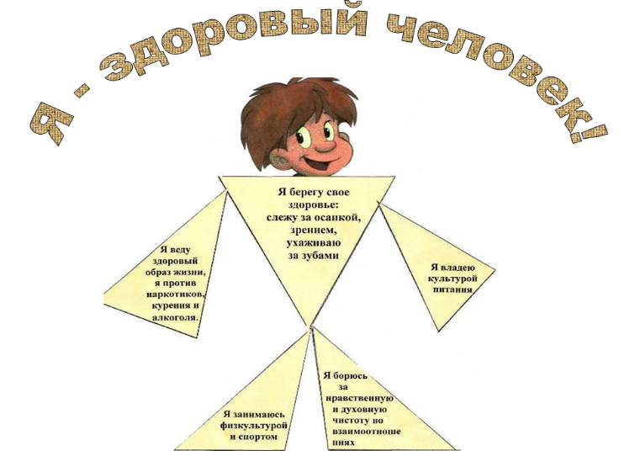

Каждый из вас мечтает о том, чтобы жизнь ребенка сложилась счастливо, и чтобы он был здоров. К сожалению, современное общество и наше государство не могут защитить наших детей от влияния различных негативных влияний. Особенно влияет на неокрепшие умы и психику интернет. Мы с вами уже не можем остановить его пагубное воздействие, но в наших силах привить детям необходимость в здоровом образе жизни. Показать всю пагубность воздействия на организм алкоголя, табака и наркотиков. Наша задача доказать им, что даже разовое употребление современных наркотиков и курительных смесей может привести к летальному исходу.
17 декабря 2019 года, губернатор Кубани Вениамин Кондратьев «выступил с законодательной инициативой о запрете продажи снюса», а 18 декабря, эту химическую дрянь, полюбившуюся школьникам, уже запретили продавать в регионе.
Эту дрянь завезли к нам из Скандинавии, а распространяться она стала подобно взрыву – уже прошлой весной СНЮС внезапно стал моден среди школьников и прогрессивной молодежи. А летом, на каникулах, молодежь его распробовала как следует. СНЮС закладывается под губу – можно незаметно балдеть на уроке или лекции. Упаковка стоит как три пачки сигарет, хватает надолго и главное, «родители и учителя не догадаются по запаху». Удобно! Для детей – самое то. Тем более, что СНЮС наловчились делать и у нас.
Железная банка, как от старых леденцов, – в ней 20-30 пакетиков из фильтровальной бумаги. Внутри – синтетический никотин, как правило, китайского производства, (продается литрами), какой-то наполнитель и ароматизатор. Причем, никотин там содержится в таких дозах, что даже матерых курильщиков, привыкших спать с зажженной «беломориной» в зубах, с непривычки трясет от одного пакетика.
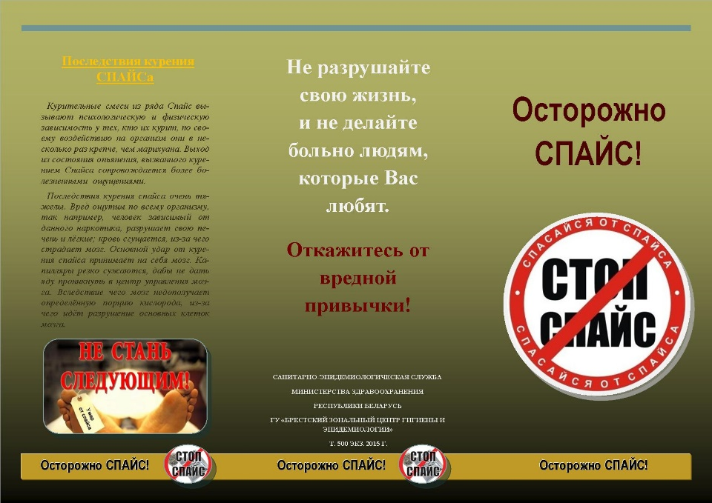
Что заставляет наших детей принимать наркотики и курительные смеси? Да. конечно, подростковая инфантильность толкает на подвиги. Желание казаться

взрослее и круче сверстников. Самоутверждение в своей среде. Или может быть, споры- а «слабо?». Как бы то ни было, несовершеннолетние чаще всего

не задумываются о последствиях для своего здоровья. А теперь вопрос к вам, уважаемые родители, а вы уверены в том, что ваши дети не употребляют какие-нибудь энергетики или наркотики. Я предлагаю вам пройти небольшое тестирование (используется, заранее подготовленный раздаточный материал)
РАЗДАТОЧНЫЙ МАТЕРИАЛ (ЗАПОЛНЯЕТСЯ АНОНИМНО)
Предлагаем вам тест, который поможет сориентироваться в проблемах ваших взаимоотношений с детьми и определить, имеют ли они опыт употребления наркотиков. Будем рады, если результаты не дадут вам повода для тревоги. В противном случае помните, что жизнь и здоровье вашего ребенка как никогда зависят от вас, спешите помочь ему.
• Сын (дочь) стал часто задерживаться, надолго пропадает неизвестно где
• Он (она) не хочет разговаривать с вами, отдаляется от вас.
• У него (нее) часто и резко меняется настроение, иногда он (она) бывает очень раздражительным и даже агрессивным, иногда очень вялым и безразличным.
• Ребенок стал плохо учиться, прогуливает уроки.
• У сына (дочери) возникли проблемы с милицией.
• Вы находите шприцы, таблетки, закопченные ложки и другие атрибуты наркомана.
• У сына (дочери) появились подозрительные друзья.
• Ребенок становится скрытным: например, прекращает разговор по телефону при вашем появлении.
• Непонятно, на что он (она) тратит свои карманные деньги.
• Пропадают ваши деньги и вещи из дома.
• Сына (дочь) мучают сонливость или бессонница.
• Ребенок выглядит бледным.
• Сын (дочь) периодически бывает в «непонятном» состоянии (нарушена координация движений, глаза странные, несвязная речь.)
• В квартире часто появляются запахи горелой травы, уксуса, ацетона или клея.
• У ребенка есть пятна крови на одежде.
• На руках сына (дочери) видны следы инъекций или синяки.
• Ребенок безразличен к своему физическому состоянию и внешнему виду.
• У него (нее) то пропадает аппетит, и он худеет, то, наоборот, ест без меры.
• Ребенок носит одежду только с длинными рукавами.
• Он (она) часто лжет.
• Вы просто чувствуете, что что-то с ним не так.

Если больше 7 признаков подходят для вашего ребенка, то, скорее всего, он действительно употребляет наркотики.

Если вы выяснили, что ваш ребенок уже употребляет наркотические вещества, ведите себя спокойно, не паникуйте. Прежде чем предпринять что-либо, остановитесь и ответьте на следующие вопросы.
• Правильно ли вы поняли то, что узнали?
• Что вы можете сделать, чтобы как можно лучше помочь ребенку?
• Как вы можете сохранить возможность доверительно общаться с ним?
• Употребляет ли он (она) наркотики постоянно или это единственный «эксперимент»?

Если это «эксперимент», может быть, достаточно просто поговорить с ребенком. Если состояние здоровья или поведение ребенка доказывает, что он принимает наркотики регулярно, значит, пришло время обратиться к людям, которые могут помочь. Это профессионалы: наркологи, психотерапевты, психологи.
Помните: вы не можете прожить жизнь за вашего ребенка. Не можете заставить его измениться. Вы не можете заставить его принять вашу помощь. Но вы в силах сделать многое, чтобы желание победить стало его собственным.

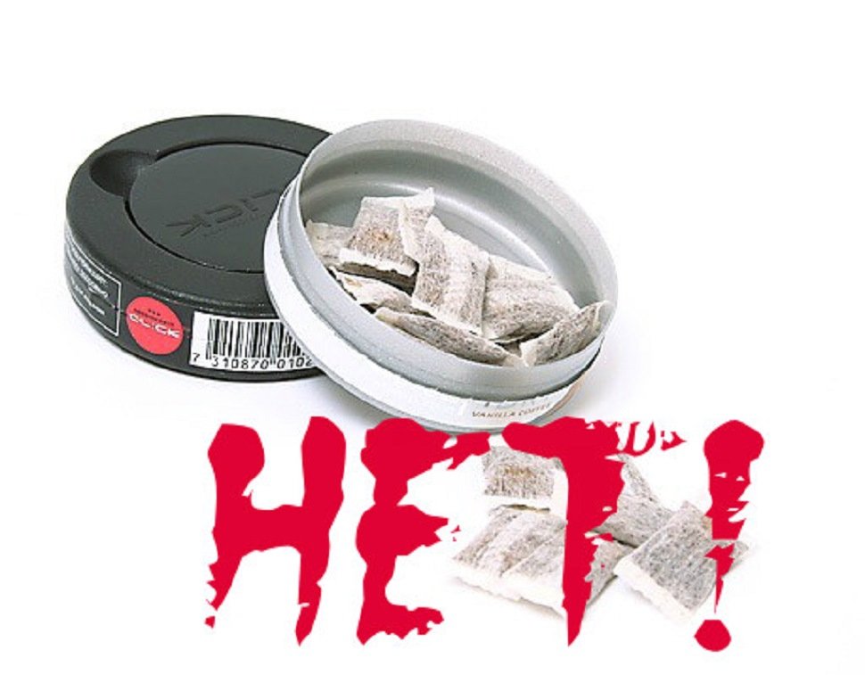

Я предлагаю повести еще одно мини- исследование проблемы.
Доска делится на две половины. Слева – причины употребления несовершеннолетними, справа – причины отказа. Далее обсуждение.
(Родители предлагают свои варианты и противопоставления)

ПРИЧИНЫ УПОТРЕБЛЕНИЯ НАРКОТИКОВ и КУРИТЕЛЬНЫХ СМЕСЕЙ | ПРИЧИНЫ ОТКАЗА
Низкая самооценка | Оцененное лидерство
Новый круг общения | Устойчивость интересов и целей
Проблемы в семье | Взаимопонимание в семье
Привлечение внимания | Возможности самосовершенствования и самореализации
Скука | Интересные хобби, спорт, увлечения
Стрессовые ситуации | Поддержка друзей и близких
Даже сопоставив несколько причин, можно сделать вывод о том, насколько важна детям поддержка взрослых и в первую очередь семьи.
Как можно распознать подростка, находящегося в состоянии алкогольного и наркотического опьянения или под действием курительной смеси? Вот несколько признаков: эйфория, т.е. приподнятое настроение, безмятежное блаженство в сочетании с замедлением или ускорением мышления. Опьяневшие оживлены, веселы, общительны, болтливы, громко разговаривают, назойливы. Нередко возникает сексуальное возбуждение. Однако такое настроение неустойчиво и может внезапно сменяться недовольством. В ряде случаев наблюдается заторможенность мыслительных и мышечно-мускульных реакций, опоздание с выполнением команд, оцепенелость, вплоть до полного отключения, отсутствие реагирования на обращения к ним.
Иногда при употреблении большой дозы наркотиков наступает полная потеря сознания на длительное время. Появляются расстройства координации движений: они становятся неточными, порывистыми, размашистыми. Человек под действием наркотика не может выполнять точные действия, характерно мелкое дрожание пальцев рук. Походка неуверенная, возможны пошатывание при ходьбе, резкие отклонения в сторону от направления движения. Мимика становится ярко выраженной. Речь смазанная, невнятная, замедленная с внезапными остановками, непоследовательная (легко перескакивают с одной темы на другую), Излишняя жестикуляция. Возможны нарушения почерка.
Лицо напоминает маску (обвисшие губы, полузакрытые веки), зрачки расширены независимо от освещения, их реакция на свет вялая. В таком состоянии отмечается повышенная потливость, учащается или становится более редким пульс, появляется бледность или покраснение лица. Когда действие препаратов подходит к концу, наркоманы становятся вялыми, малоподвижными,

безразличными к окружающему, пребывают в дремотном, заторможенном состоянии или впадают в глубокий сон. В это время (даже в дневное) разбудить их достаточно сложно.
Кроме общих признаков, свойственных наркотическому опьянению, следует обращать внимание и на специфические, проявляющиеся только при определенном виде наркомании.
Если все же, на основе выше изложенной информации, у Вас есть повод для беспокойства, значит, существует необходимость вашего обращения к специалистам за подробной консультацией.
Пусть эта беда никогда не коснется наших семей, обойдет наших детей. Дай Бог! Но все же нужно быть начеку. Помните, чем раньше вы заметили неладное, тем легче справиться с бедой. Я не хочу, чтобы на основе этой информации вы стали излишне подозрительны и недоверчивы к своим детям. Просто сложившаяся ситуация вынуждает нас быть более ответственными и внимательными.
Групповая работа родителей.
Далее родители делятся на 4-5 групп, и каждая группа готовит свод правил, которые необходимо выполнять в семье, чтобы предотвратить беду. Затем каждая группа защищает свои правила, а наиболее часто встречающиеся учитель записывает на доску

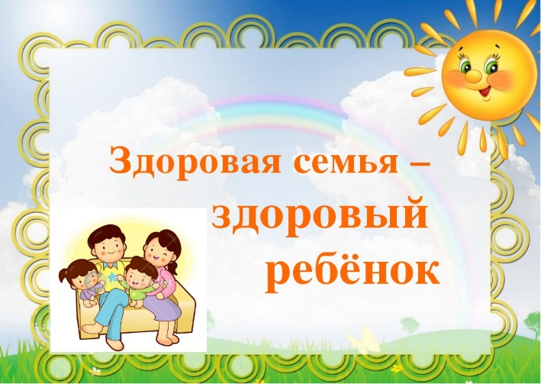
Любите своих детей и берегите мир в своих семьях. Только ваше понимание и терпимость убережет ваших детей от беды. Будьте здоровы!

Май 2020

